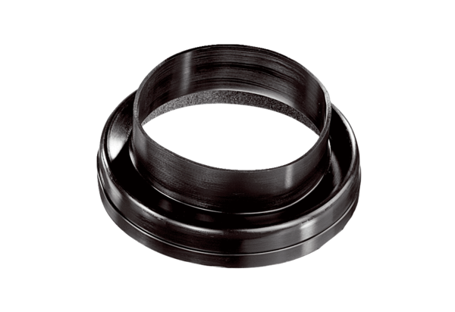Přechodový kus MT-Ü125Obsah dodávky: 1 kusSortiment: K
Typové číslo: 0059.0986Výrobce: MAICO

